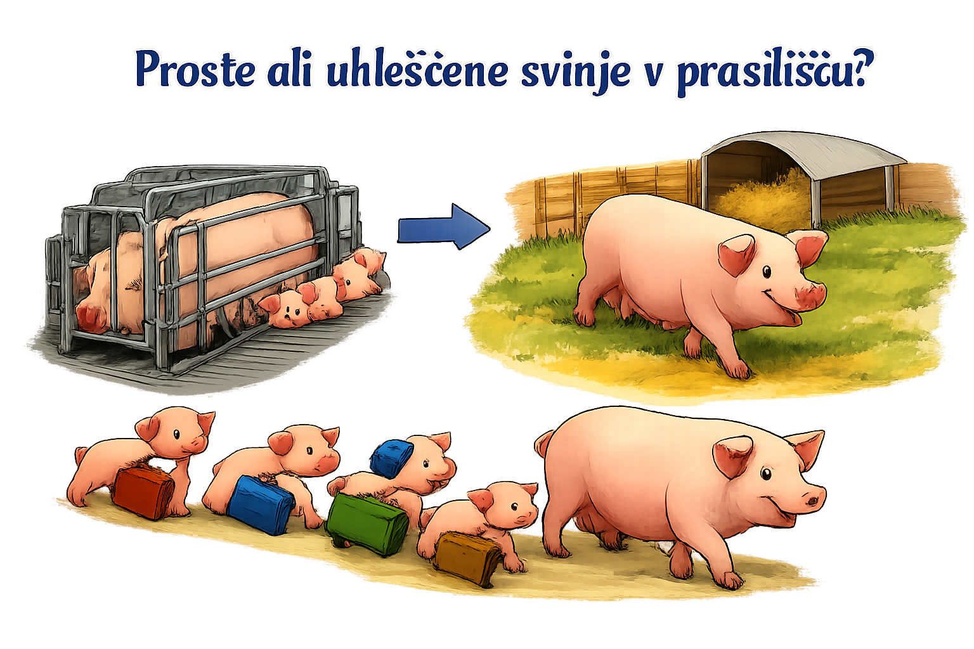

Pripravila:
Mag. Darja Prevalnik, KGZS-Zavod Ptuj
Mag. Sašo Sever, KGZS-Zavod M. Sobota
Primerjava prasilišč z ukleščenimi in prostimi svinjami
Prasilišče je eden najobčutljivejših delov reje prašičev. V njem se prepletajo dobrobit svinje, preživetje pujskov, delovna zahtevnost in ekonomika reje. V praksi se najpogosteje pojavljajo: prasilišča z ukleščenimi svinjami
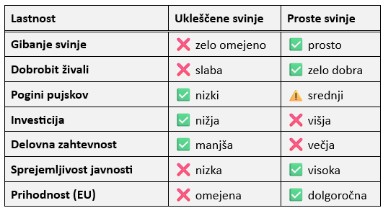
V sistemu z ukleščeno svinjo je svinja med prasitvijo in laktacijo nameščena v kovinski kletki, ki ji omejuje gibanje. Namen takšne ureditve je predvsem zaščita pujskov pred poleganjem, saj se svinja lahko le uleže in vstane v omejenem prostoru. Posledično so pogini pujskov zaradi poškodb praviloma nižji, delo rejca pa bolj pregledno in manj zahtevno. Tak sistem zahteva manj prostora in nižje začetne investicije, zato je bil dolga leta standard v intenzivni prašičereji.
Slabost sistema je izrazito omejena dobrobit svinje, saj ta ne more izvajati naravnih vedenj, kot so obračanje, gnezdenje ali svobodno gibanje. Dolgotrajna omejitev lahko vodi v stres, poškodbe sklepov ter slabšo splošno kondicijo živali. Zaradi tega je tak sistem vse bolj pod drobnogledom javnosti.
Nasprotno pa sistemi s prostimi svinjami svinji omogoča prosto gibanje znotraj porodnega boksa. Boks je večji, razdeljen na funkcionalne cone in pogosto vključuje ločen, toplejši prostor za pujske. Svinja se lahko obrača, leže v različnih položajih in izraža naravno vedenje, kar pomembno izboljša njeno dobrobit in zmanjša stres. Tak sistem je z vidika družbene sprejemljivosti in prihodnjih smernic EU ugodnejši. Prosto gibanje pomeni tudi večjo odgovornost rejca, saj obstaja večje tveganje za poleganje pujskov, predvsem v prvih dneh po prasitvi. Prosti sistemi zahtevajo več prostora, višje investicije in več znanja, hkrati pa bolj natančen nadzor nad vedenjem svinje in pujskov.
Čeprav sta oba sistema tehnično učinkovita, se razlikujeta v filozofiji reje. Ukleščeni sistem daje prednost varnosti pujskov in operativni učinkovitosti, pogosto na račun dobrobiti svinje. Prosti sistem pa postavlja dobrobit živali v ospredje in zahteva prilagoditev upravljanja, tehnologije in znanja. Zaradi zakonodajnih trendov in pričakovanj potrošnikov se prašičereja postopoma usmerja v proste sisteme, zlasti pri novih investicijah, medtem ko se pri obstoječih objektih pogosto uvajajo prehodne ali kombinirane rešitve.
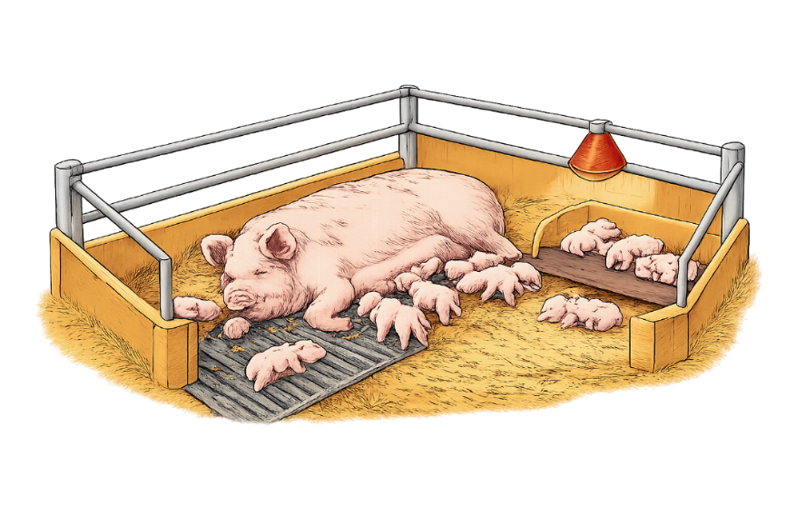

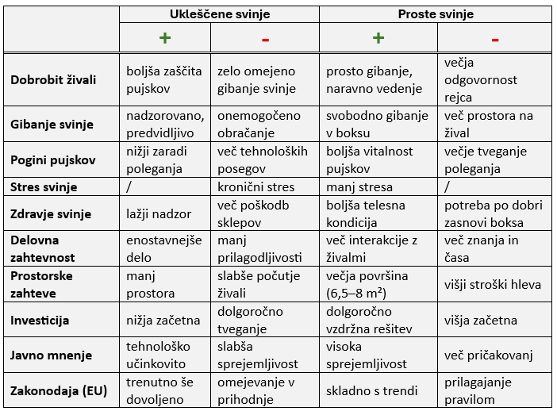
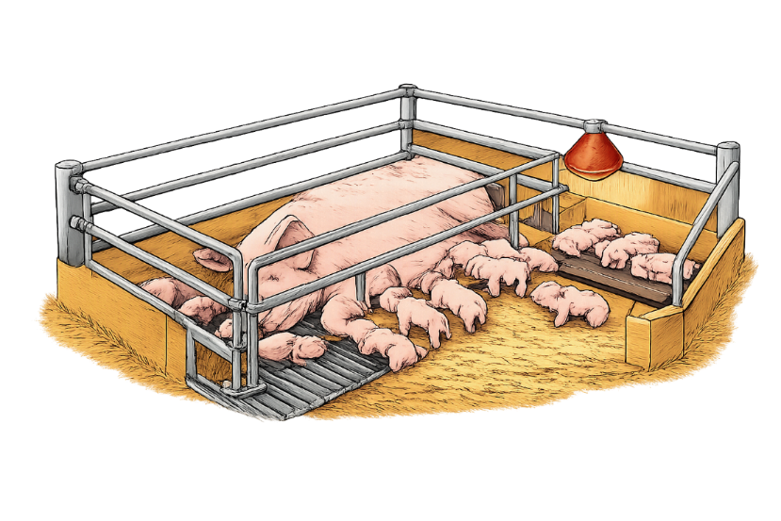

Vzdržen prehod na prosto rejo svinj v prasilišču?
Razprava o prehodu na prosto rejo svinj v prasilišču pogosto poteka poenostavljeno, zgolj le kot vprašanje dobrobiti živali. V praksi pa gre za kompleksen sistemski izziv, kjer se prepletajo biologija živali, ekonomika reje, tehnološke možnosti in razmere na trgu. Če želimo, da je prehod dejansko vzdržen, mora biti načrtovan, podprt in pošten do rejcev. Prosta reja sama po sebi ni zagotovilo boljše dobrobiti. Slabo zasnovan ali slabo voden sistem lahko povzroči več izgub pujskov, več dela in več frustracij tako pri živalih kot pri ljudeh.
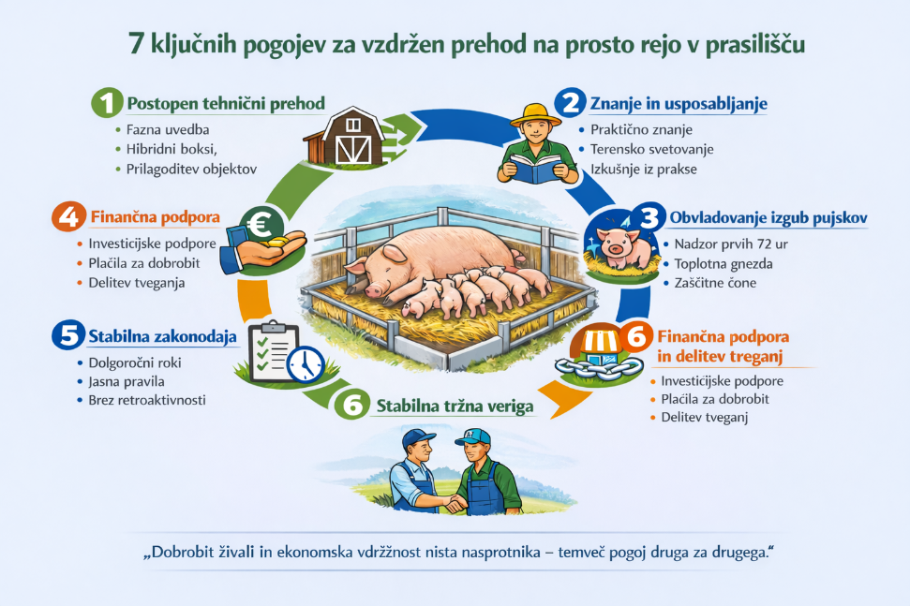
Prednost proste reje se pokaže šele takrat, ko je sistem tehnično ustrezen in ko ima rejec dovolj znanja in časa za upravljanje. Zato mora biti prehod postopen. Ključno vlogo ima znanje. Prosta reja zahteva več razumevanja vedenja svinj, več opazovanja in več odločanja v realnem času. Ekonomsko gledano je največji izziv obvladovanje izgub pujskov v prvih dneh po prasitvi. Če družba zahteva višje standarde dobrobiti, mora biti pripravljena del stroškov tudi prevzeti. Investicijske podpore, plačila za dobrobit živali in dolgoročno stabilna zakonodaja niso privilegij, temveč pogoj za preživetje slovenskih rej. Prav tako mora veriga preskrbe s hrano omogočiti, da se dodana vrednost nadstandardnih rej vsaj delno prenese nazaj k rejcu. Če bo prehod na prosto rejo uveden nepremišljeno, bo povzročil opuščanje reje in še več uvoza.
Okoljski vidiki prostih in ukleščenih svinj v prasilišču
V sistemih s prostimi svinjami ima svinja v porodnem kotcu več prostora za gibanje, kar običajno pomeni večjo talno površino in pogostejšo uporabo stelje. To lahko poveča območje, na katerem se zadržujejo iztrebki, ter posledično poveča izpuste amonijaka, če zbiranje in odstranjevanje gnoja nista ustrezno urejena. Po drugi strani uporaba slame in večja količina organske mase v gnoju prispevata k boljšemu kroženju hranil in povečani vsebnosti organske snovi v tleh, kar je z vidika dolgoročne rodovitnosti tal lahko okoljska prednost prostih sistemov.
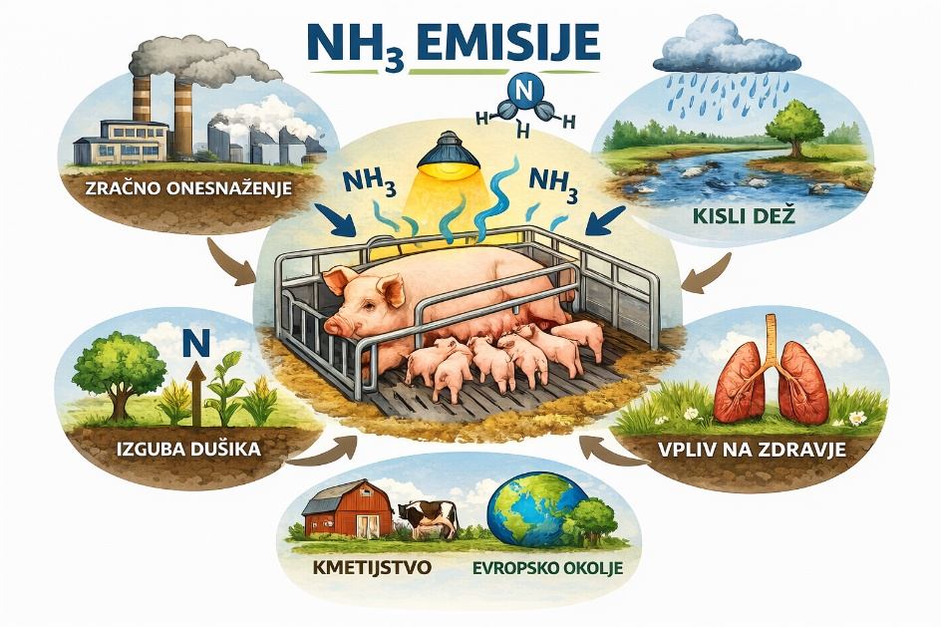
Pri ukleščenih svinjah je prostor strogo omejen, izločanje gnoja pa bolj usmerjeno in tehnično nadzorovano. Zaradi tega so izpusti amonijaka na posamezno mesto pogosto nižji in lažje obvladljivi. Tak sistem je okoljsko bolj predvidljiv z vidika emisij.
Pomemben okoljski vidik je tudi poraba energije. Prosti sistemi običajno zahtevajo večje ogrevane površine, kar lahko poveča porabo energije, zlasti v starejših ali slabo izoliranih hlevih. V sodobnih, dobro zasnovanih objektih se te razlike lahko bistveno zmanjšajo, saj učinkovita izolacija in natančno upravljanje toplote omogočata primerljivo porabo energije ne glede na sistem.
Končni okoljski odtis prasilišča je tesno povezan tudi z učinkovitostjo reje. Če prosti sistemi zaradi slabega vodenja povzročijo večje pogine pujskov ali slabšo rast, se okoljski vpliv na enoto prireje poveča. Nasprotno pa dobro vodeni prosti sistemi lahko dosegajo podobne okoljske rezultate kot klasični ukleščeni sistemi, kljub večjim prostorskim zahtevam.
Okoljsko vzdržni so tisti sistemi, ki združujejo učinkovito rabo prostora, nadzorovane izpuste, racionalno porabo energije in visoko produktivnost, ne glede na možnost gibanja svinj.

